Les propriétés des substances
Il existe 2 types de propriétés des substances :
1-Les propriétés physiques
Certaines propriétés sont très faciles à observer mais impossible de mesurer. Ce sont des propriétés qualitatives donc on utilise beaucoup d’adjectifs.
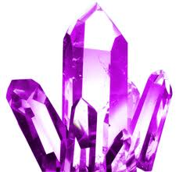
L’état : solide, liquide, gaz
La couleur : l’odeur, le goût
Le lustre : reflète de la lumière
La forme des cristaux : cubiques, prismes
La malléabilité : peut changer de forme
La ductilité : peut tirer en fils

Certaines propriétés exigent qu’on fasse appel à des techniques expérimentales ou à des calculs mathématiques. Ce sont des propriétés quantitatives donc on peut les mesurer.
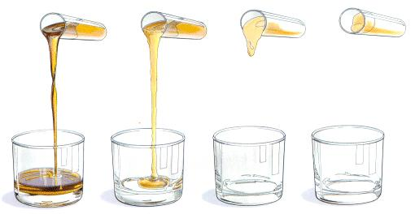
La masse volumique (g/cm³ ou g/mL)
La conductivité de l’électricité
La conductibilité thermique (de la chaleur)
Le point de fusion et d’ébullition
La viscosité (capacité de couler)
La solubilité (dissoudre dans un liquide)
Le magnétisme

2-Les propriétés chimiques
Toute propriété décrivant la façon dont une substance réagit au contact d’une autre substance pour former de nouvelles substances est une propriété chimique.
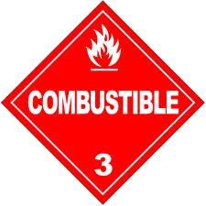
Réagit au contact de l’eau ou de l’air
Réagit au contact de l’oxygène pure ou autre substance pure
Réagit au contact d’acides
Toxicité
Stabilité
Combustibilité

Des propriétés physiques en détails :
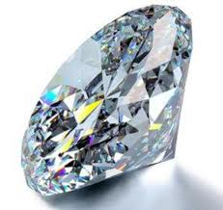
Dureté
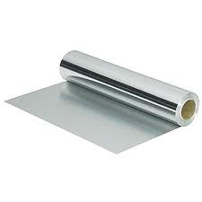
La dureté est la propriété d’un solide qui ne se laisse pas égratigner ou tailler. Un diamant est dur. La craie est molle. Un matériel plus dur peut tailler ou égratigner un autre plus mou donc un diamant peut égratigner du verre.

Malléabilité
On peut changer sa forme en le pliant ou en le martelant. Le papier d’aluminium est très malléable. Les matériaux qui ne sont pas malléable vont se briser au lieu de se plier donc le verre n’est pas malléable.
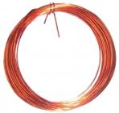
Ductilité
On peut l’étirer pour faire des fils donc le cuivre est ductile.

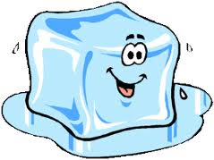
Points de fusion et d’ébullition
Les températures à lesquelles une substance change d’état (solide à liquide, liquide à gaz, etc).
Le point de fusion de l’eau est 0°C et son point d’ébullition est 100°C.

Cristaux
Les solides existent sous différentes formes et plusieurs minéraux se présentent sous forme de cristaux. Par exemple, si tu observes des cristaux de sels à l’aide d’une loupe, tu constateras qu’ils sont en forme de cubes.

Solubilité
Si nous ajoutons du sel et du poivre à l’eau, le sel se dissout et non le poivre. La solubilité est la propriété qu’a une substance de se dissoudre dans un solvant comme l’eau. Le sel est soluble mais le poivre est insoluble.

Viscosité
La viscosité désigne la capacité d’écoulement d’un liquide. Plus un liquide est épais, plus il est visqueux. Par exemple, le sirop d’érable est plus épais que l’eau et il coule plus lentement lorsque tu le verses donc on dit que le sirop est plus visqueux que l’eau.

Questions de compréhension de la lecture-Propriétés physique et chimique
- Écrivez dans vos propres mots les définitions suivantes :
- propriété physique : _______________________________________________________________________________________________________

- propriété chimique :
_______________________________________________________________________________________________________

- Qualitative :

_______________________________________________________________________________________________________

- Quantitative :
_______________________________________________________________________________________________________

- Nommez deux propriétés physiques.

- Nommez deux propriétés chimiques.

- Choisissez un exemple d’une substance de la liste ci-dessous et décrivez ses propriétés physiques et chimiques. Assurez-vous de trouvez un minimum d’une propriété physique et une propriété chimique pour la substance choisie.
Faites de la recherche pour explorer TOUTES ces propriétés !

Le potassium pur ; le cuivre ; le sucre ; les molasses; les diamants ; l’aluminium

Démo. | Les substances à tester | Le nom de la propriété testée | Résultats de test | Physique ou chimique?
1 | Un fils de cuivre  Du papier aluminium | La malléabilité  Le lustre  La couleur  La ductilité  Le magnétisme | Oui  Oui  Orange et argenté  Oui  Non | Physique
2 | Le sirop  Les molasses  L’eau | La viscosité | Sirop = 6.07 sec. Pour 10ml  L’eau = 2.29 sec pour 10ml  Les molasses=TRÈS longtemps | Physique
3 | L’huile  Le vinaigre | La masse volumique | L’huile= mv. Petite/léger  Le vinaigre = mv. Grande/lourde  Les deux substances ne se mélangent pas. | Physique
4 | Le bicarbonate de sodium  Le vinaigre | La réactivité | Le mélange est devenu plus grand et ensuite il est devenu plus petit.  DES BULLES! | Chimique
5 | Le sel  L’eau | La solubilité | Le sel a dissous dans l’eau. Alors, le sel est soluble dans l’eau. | Physique
6 | La craie  Le diamant | La dureté | La craie est moins dur comparée aux diamants. La craie est molle.  Voici un documentaire au sujet des diamants  https://www.youtube.com/watch?v=pLBNBlvdOY0 | Physique
RÉPONSES
Questions de compréhension de la lecture-Propriétés physique et chimique
- Écrivez dans vos propres mots les définitions suivantes :
- propriété physique :
Une description de l’apparence d’une substance.

- propriété chimique : Une description de la réactivité d’une substance.

- Qualitative : Qu’on ne peut pas mesurer. On utilise des adjectifs pour la description qualitative.

- Quantitative : Qu’on peut mesurer. On utilise des techniques de laboratoire pour faire la description quantitative.

- Nommez deux propriétés physiques.
Les réponses variées mais voici des exemples de bonne réponse.
-L’état et le lustre -la masse volumique et la solubilité

- Nommez deux propriétés chimiques.
Les réponses variées mais voici des exemples de bonne réponse.
-réagit avec le contact de l’eau -réagit avec le contact de l’air -la toxicité
- Donnez un exemple d’une substance qui n’a pas déjà été mentionné dans la lecture et décrivez ses propriétés physiques et chimiques.

Les réponses variées mais voici un exemple de bonne réponse.

Le potassium.
Propriété physique : substance solide argenté qui est molle.
Propriété chimique : très réactif au contact de l’eau.
REGARDE!! https://www.youtube.com/watch?v=pPdevJTGAYY

Démo. 1 Le cuivre et l’aluminium

But : Tester la malléabilité, la ductilité, le magnétisme, le lustre et la couleur
Propriétés physiques
Matériaux : aimants
-fils de cuivre et le cube de cuivre
-papier d’aluminium et le cube d’aluminium
Procédure:
- Décrivez le lustre et la couleur.
- Touchez les cubes avec un aimant.
- Manipulez et pilez le fils et le papier.

Démo. 2 Le sirop, les molasses et l’eau
But : Tester la viscosité -Propriété physique
Matériaux : 3 béchers de 40ml ; un chronomètre
Procédure:
- Versez 10ml du sirop dans un bécher et un partenaire chronométra le temps pour le sirop de se verser complètement dans un deuxième bécher.
- Répétez étape 1 mais pour l’eau.
- Essayez de verser les molasses dans un bécher.

Démo. 3 L’huile et le vinaigre
But : Tester la masse volumique –propriété physique
Matériaux : 1 bécher de 100ml
Procédure:
- Versez 20ml de l’huile dans le bécher de 100ml.
- Versez 20ml de vinaigre dans le même bécher de 100ml.

Démo. 4 Le bicarbonate de sodium et le vinaigre
But : Tester la réactivité du contact entre le bicarbonate de sodium et le vinaigre-propriété chimique
Matériaux : 1 bécher de 250ml
Procédure:
- Versez 50ml de vinaigre dans le bécher.
- Placez une petite quantité de bicarbonate de sodium à l’aide d’une spatule.
Démo. 5 Le sel et l’eau
But : Tester la solubilité - propriété physique
Matériaux : 1 plat de pétri
Procédure:
- Versez 10ml d’eau dans le plat de pétri.
- Placez une petite quantité de bicarbonate de sodium à l’aide d’une spatule.
- Mélangez bien.

Démo. 6 La craie et le diamant VIDÉOS
Tester la dureté- propriété physique
Matériaux : une spatule spéciale pour écraser, 1 plat de pétri
Procédure:
- Écrasez un petit morceau de craie dans le plat de pétri.
- Trouvez une vidéo en ligne pour observer comment le diamant est utilisé pour découper les fenêtres.

Démo. 7 Les cristaux du sel
La formation de cristaux- propriété physique

